Когда члены семьи испытывают тревожность, эмоциональный дискомфорт, напряженность, отчуждение, постоянно конфликтуют, относятся отрицательно друг к другу, им присуще чувство незащищенности, то в этом случае говорят о неблагоприятном психологическом климате в семье.  Все это препятствует выполнению семьей одной из главных своих функций —психотерапевтической, снятия стресса и усталости, а также ведет к депрессиям, ссорам, психической напряженности, дефициту положительных эмоций.    Благоприятный климат:  - Способствует гармонии;  - Снижению остроты возникающих конфликтов;  - Снятию стрессовых состояний;  - Реализации личностного потенциала каждого члена семьи.  Если внутрисемейные взаимоотношения построены на любви, поддержке и на взаимоуважении членов семьи, то ребенок такой стиль общения переносит и в среду своих сверстников, в свою будущую семью, в любовь к своим детям и вашим внукам.  Как создать благоприятный психологический климат в семье?  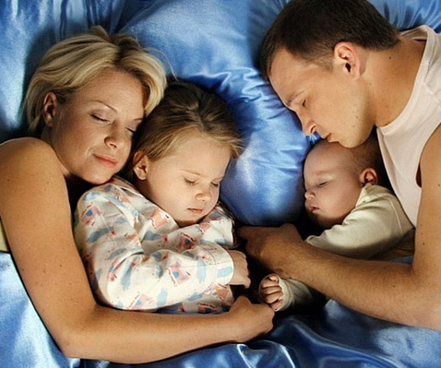    1) умение владеть собой (Помните, что Вы сами творите свое состояние, источником всех ваших эмоций, хороших или отрицательных, являетесь именно Вы. Попробуйте понять причину того или иного поведения ваших домочадцев, постарайтесь понять их. Посмотрите на себя со стороны, поставьте себя на место любимого человека и только после этого реагируйте).- злость и раздражение всегда приносят разочарования.  Помните, что дети — это отражение родителей. Если Вас не устраивает поведение ваших детей, внимательно посмотрите на себя, на ваши отношения с супругом(ой) и начните перемены к лучшему.  Глядя на Вас, изменятся и Ваши дети. Будьте терпеливы, целеустремленны. Помните, что для заметных перемен нужно время, вкладывайте в свою семью любовь, мир и понимание.    Ваши дети запомнят всё, каждый день, каждая минута рядом с Вами способна стать самым ярким жизненным воспоминанием.  У нас у всех есть возможность выбора. Но именно от Вас в большей степени зависит, каким вырастет Ваш ребенок, каким он войдет во взрослую жизнь.  Важно помнить, что самое большое влияние на формирование личности ребенка оказывают реальные поступки и поведение родителей, а не их слова и нравоучения.  В то время как мы пытаемся научить наших детей всему, что знаем о жизни, наши дети учат нас, что жизнь - это и есть всё.  (А. Швиндт).   |   2) уважение друг к другу (Уважайте интересы, мнение и уникальные особенности ваших родных. Помните, что все люди на Земле разные, поэтому каждый человек особенный. Нельзя допускать оскорблений, жестокого обращения друг другу и особенно к детям. Спрашивайте друг у друга мнение, согласие, советуйтесь между собой и с детьми, принимайте общие семейные решения, с которыми все будут согласны).  3) внимание друг к другу (Проводите время вместе всей семьей. Приходя домой, интересуйтесь настроением близких людей, положением дел. Делитесь сами своими чувствами, внимательно выслушивайте друг друга. Приготовьте ужин вместе, поужинайте за одним столом. Чтобы чувствовать себя любимыми, почаще обнимайтесь, целуйтесь)  4) игры с детьми (Каждый день уделяйте время для игр с ребенком, для общения с ним, старайтесь научить его чему-то новому или показать что-то такое, с чем он еще не знаком. Прогулки всей семьей на свежем воздухе.)  5) поддержка (Каждый день мы сталкиваемся с трудностями, неудачами, препятствиями. И очень важно поддерживать друг друга, помогать, придавать уверенности в завтрашнем дне и вместе идти к намеченной цели. В случае неудач не ругайте своих любимых, поймите их чувства, не оставайтесь равнодушными и безразличными к переживаниям друг друга)  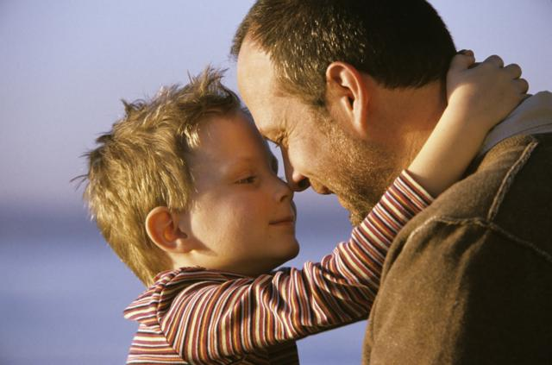  6) откажитесь от вредных привычек (Алкоголь разрушает жизни как минимум трех поколений. Это вы, ваши дети, ваши внуки. Алкоголь губит физическое и психическое здоровье абсолютно всех. Радоваться жизни, любить друг друга, растить здоровых детей, добиваться успехов возможно без алкоголя.)    Для полноценных детско – родительских отношений важна, прежде всего, любовь…  Любовь безоговорочная, способная проявляться во всех искренних взаимоотношениях.  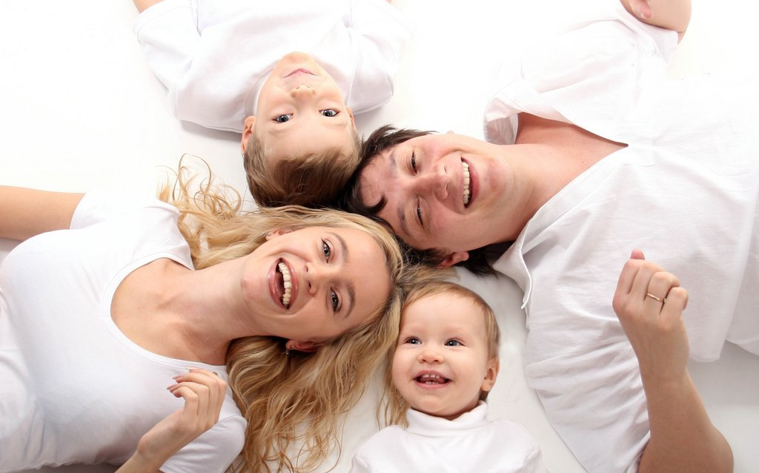  «Как создать благоприятный  психологический климат в семье?»  ГКУ ЯНАО «СРЦН «Доверие» в МО г.Салехард  ул. Патрикеева, д.25, тел. 4-03-03, 4-44-53  Отделение психолого-педагогической помощи  ул. Матросова, д.36, кв.61, тел.9-91-39 (доб.554)  Отделение профилактики безнадзорности и правонарушений  несовершеннолетних  ул. Матросова, д.36, кв.26, тел 3-52-15

